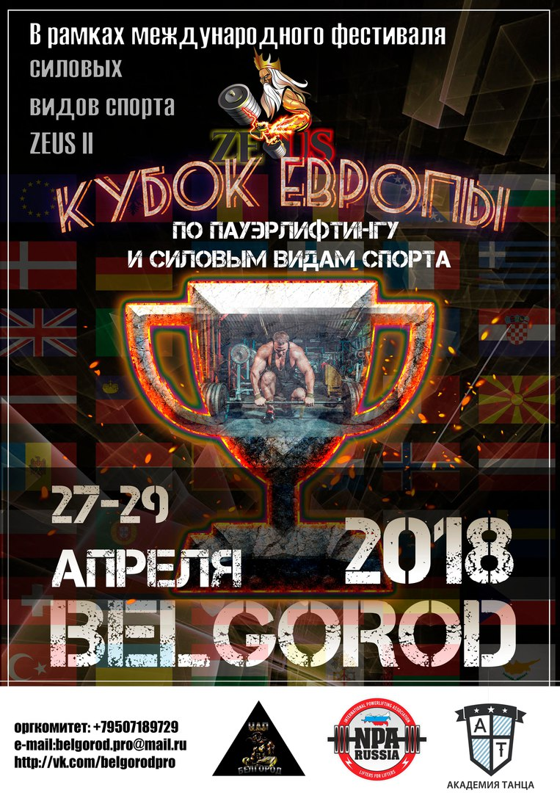
УТВЕРЖДАЮ  Президент  Региональной общественной организации  «Федерация пауэрлифтинга Белгородской области»  Д.Ю. Коробейников  06 января 2018 г. | СОГЛАСОВАНО  Президент  АНО «Национальная Ассоциация Пауэрлифтинга»  А.В. Репницын

ПОЛОЖЕНИЕ

о проведении «Открытого лично-командного Кубка Европы» по пауэрлифтингу и силовым видам спорта НАП, среди мужчин и женщин, в рамках международного фестиваля силовых видов спорта «ZEUS II».

1. Цели и задачи.
- выявление сильнейших спортсменов России, Европы и Мира.
- выполнение разрядных нормативов АНО «НАП» вплоть до ЭЛИТЫ, включительно.
- фиксирование новых национальных рекордов, рекордов Европы, Мира по версии НАП.
- пропаганда силовых видов спорта как массовых и зрелищных среди молодежи.
- соревнования проходят под девизом «Здоровая молодежь - Сильная Россия!»
- пропаганда трезвого и некурящего образа жизни.
- формирование престижности занятиями спортом в молодежной среде, как следствие формирование престижности здорового образа жизни.
- успешная социализация и эффективная самореализация молодёжи, для развития её потенциала в интересах России, в рамках Государственной молодежной политики в Российской Федерации.
- развитие массового спорта в России, как приоритетная задача, поставленная Президентом России В.В.Путиным.
- реализация федеральной целевой программы: «Развитие физической культуры и спорта в РФ в 2016-2020 гг.».
- мероприятие является проектом здорового образа жизни и проводится в рамках Приоритетного Национального Проекта «Здоровье».

2. Сроки и место проведения.
Соревнования состоятся 27 – 29 апреля 2018 г. в Физкультурно-оздоровительном комплексе «Северный», расположенном по адресу: Россия, Белгородская обл., Белгородский р-он.,
п.г.т. Северный, ул. Лесная 56.
Расписание взвешиваний и выступлений будет составлено на основании предварительных заявок и доступно в официальной группе: https://vk.com/belgorodpro, а также на официальном сайте Национальной ассоциации пауэрлифтинга: http://www.пауэрлифтинг-россия.рф

3. Руководство проведением соревнований.
Общее руководство по подготовке и проведению соревнований осуществляется Региональная Общественная Организация «Федерация Пауэрлифтинга Белгородской области», при поддержке Автономной некоммерческой организации «Национальная ассоциация пауэрлифтинга», являющейся самостоятельной международной структурой.

Стр. 1 из 7 Президент РОО «ФПБО» ___________________ Коробейников Д.Ю.

Главный судья – Коробейников Д.Ю.
Зам. главного судьи по вопросам информационного
обеспечения – Кузьменко Е.В.
Зам. главного судьи по вопросам
допинг-контроля – Коробейников М.Ю.
Главный секретарь соревнований – Коробейникова О.В.
Зам. главного секретаря соревнований – Лыков Н.А.
Секретарь по вопросам информационного
обеспечения – Бесхлебный А.С.
Председатель судейского корпуса – Коныхов И.В.
Офицер по забору проб – Коробейников Д.Ю.

4. Судейство.
·Соревнования проводятся по международным правилам АНО «НАП»;
·Каждая команда может предоставить судью;
·Судьи должны иметь соответствующую одежду (белая рубашка, тёмные или серые брюки, галстук, нагрудной шеврон судьи, судейскую книжку) и соответствующую судейскую квалификацию.

5. Участники соревнований.
- К участию в соревнованиях допускаются команды и отдельные участники из всех стран мира, по согласованию с национальными федерациями, достигшие 14 лет, имеющие соответствующую спортивно-техническую подготовку, прошедшие медосмотр. Экипировка участников - согласно правилам федерации НАП. Участники, не выполняющие требования по экипировке - на помост не допускаются.

6. Виды спортивных дисциплин.
- Пауэрлифтинг.
- Приседания со штангой.
- Жим штанги лежа.
- Становая тяга.
- Народный жим.
- Русский жим НАП.
- Военный жим.
- Пауэрспорт.
- Жимовое двоеборье.
- Силовое двоеборье.
- Народная становая тяга.
- Русская становая тяга.
- Парная тяга.

7. Весовые и возрастные категории участников.
7.1. Пауэрлифтинг, приседания со штангой, жим штанги лёжа, становая тяга, военный жим.
- Весовые и возрастные категории согласно международным правилам АНО «НАП».
- Все дивизионы (безэкипировочный, софт-, однослойной и многослойной экипировки).

7.2. Народный жим, Народная становая тяга.
- Весовые и возрастные категории, согласно международных правил АНО «НАП».

7.3. Русский жим «НАП», Русская становая тяга.
· Версии и номинации – согласно международных правил АНО «НАП». Победитель в
личном зачёте определяется согласно Технических правил АНО «НАП».

Стр. 2 из 7 Президент РОО «ФПБО» ___________________ Коробейников Д.Ю.

7.4. Пауэрспорт, силовое троеборье.
- Версии, возрастные и весовые категории – согласно
международных правил АНО «НАП».
Победитель в личном зачете в каждой
весовой категории определяется по
наибольшей сумме двух упражнений.

7.5. Жимовое двоеборье.
- Весовые и возрастные категории, согласно
международных правил АНО «НАП».

8. Абсолютное первенство:
8.1. Пауэрлифтинг, жим штанги лёжа, приседания со штангой, становая тяга, военный жим, пауэрспорт, силовое двоеборье.
·версий ЛЮБИТЕЛИ и ПРО определяется по формуле Шварца (мужчины) и Малоуна (женщины) среди следующих групп:
- спортсмены 14-19 лет (среди юношей);
- спортсмены 20-23 лет (среди юниоров);
- спортсмены 24-39 лет (в открытой возрастной группе);
- спортсмены 40 лет и старше (среди ветеранов);

8.2. Народный жим, Народная становая тяга.
· Абсолютное первенство определяется по «коэффициенту НАП».

8.3. Русский жим «НАП», Русская становая тяга.
· Абсолютное первенство определяется по «коэффициенту атлетизма».

8.4. Парная тяга.
· Абсолютное первенство не подсчитывается.

· В случае если в отдельной группе каждого отдельного дивизиона примут участие менее шести спортсменов среди женщин и менее восьми спортсменов среди мужчин, награждение победителей абсолютного первенства в данной группе не производится.

9. Заявки.
- Предварительные заявки от команд и спортсменов ОБЯЗАТЕЛЬНЫ. Заявки подаются до 22.03.2018 г. включительно посредством Он-Лайн регистрационной формы
на сайте: http://www.пауэрлифтинг-россия.рф.
Коллективные заявки принимаются на e-mail: Belgorod.pro@mail.ru
- Участник Кубка Европы, своевременно подавший заявку, обязан в срок до 25.03.2018 г. (включительно) перевести часть стартового взноса в размере 1000 рублей по указанным организаторами реквизитам (см. ниже Приложение), противном случае он будет облагаться дополнительным сбором в размере 1000 руб.
- Участники, не подавшие заявки, или подавшие заявки с нарушением установленного срока облагаются дополнительным сбором в размере 2000 рублей.
- Стартовые взносы возврату не подлежат при любых обстоятельствах.
- Факт предварительной оплаты части стартового взноса подтверждается на взвешивании только наличием квитанции об оплате. При отсутствии квитанции оплата считается недействительной.
- Оплата производится на каждого человека отдельным платежом! После взвешивания оригинал квитанции остается у организаторов.

Стр. 3 из 7 Президент РОО «ФПБО» ___________________ Коробейников Д.Ю.

10. Благотворительный стартовый взнос.
Стартовый взнос во всех номинациях (пауэрлифтинг,
приседания, жим лежа, становая тяга, пауэрспорт,
народный жим, русский жим, военный жим):
- в одиночном выступлении ПРО: юноши до 19 лет и
ветераны свыше 60 лет – 2500 рублей.
- в одиночном выступлении ПРО: юниоры, открытая
категория и ветераны 40-59 лет включительно - 2700 рублей.
- в случае перезачёта, доплата за номинацию равна половине
стартового взноса.
- в случае двукратного выступления, доплата за каждое выступление равно величине стартового взноса.
- по версии ЛЮБИТЕЛИ стартовый взнос равен: стартовому взносу по версии ПРО плюс 750 рублей (однократно) с человека для проведения выборочного тестирования спортсменов дивизиона ЛЮБИТЕЛИ на применение допинга.

- При отсутствии годового взноса за 2017 год,
спортсмен должен оплатить дополнительно 500-750 рублей
годового взноса (в зависимости от возраста).
- Спортсмены дивизиона с ограниченными возможностями
(СОВ) полностью освобождаются от уплаты стартового
и годового взноса, при условии выступления в дивизионе
СОВ в одной номинации. В случае выступления данных
спортсменов вне дивизиона СОВ, спортсмены оплачивают
все вышеописанные взносы в полном объёме.
- Спортсмены возраста до 13 лет включительно,
а также 70 лет и старше освобождаются от уплаты стартового взноса.
- Все виды взносов, сборов и оплат, оплачиваемые спортсменом на данных соревнованиях, указанные в настоящем Положении, являются благотворительными.

11. Присвоение нормативов.
·Присваиваются нормативы вступившие в силу с 01.01.2017 г. вплоть до ЭЛИТЫ НАП включительно.
·Для оформления разрядной книжки необходимо иметь 1 фото 3х4см. В этом случае разрядная книжка оформляется на месте проведения соревнований.
·Для присвоения норматива КМС НАП, МС НАП, МСМК НАП необходимо 2 фото 3х4см, заполнить предоставленный бланк и передать его секретарям в комнате для взвешивания, либо отправить почтой по указанному в бланке адресу.

12. Допинг-контроль (далее ДК).
·Сразу после окончания вступления, секретарь на помосте объявляет фамилии спортсменов, которым выпало по жребию пройти ДК. Спортсмен, фамилию которого произнесли, ОБЯЗАН НЕЗАМЕДЛИТЕЛЬНО подойти к секретарю и расписаться в своей карточке, указав в свободной форме, что его вызвали для прохождения ДК.
·В случае если спортсмен не услышал, кого именно в его потоке вызвали на ДК, он ОБЯЗАН НЕЗАМЕДЛИТЕЛЬНО пройти в комнату для сдачи допинг-контроля, для уточнения, необходимо ли ему проходить ДК. Обязанность быть проинформированным о вызванных по жребию на ДК лежит целиком и полностью на самом спортсмене.
·После того, как спортсмен расписался в карточке о том, что его вызвали на ДК, он ОБЯЗАН НЕЗАМЕДЛИТЕЛЬНО, в порядке живой очереди, пройти в кабинет ДК, для последующей сдачи анализов на «допинг».
·Сдача анализов производится в присутствии офицера по забору проб, при его постоянном визуальном контроле.

Стр. 4 из 7 Президент РОО «ФПБО» ___________________ Коробейников Д.Ю.

·В случае выполнения спортсменом ВПЕРВЫЕ норматива
Мастера Спорта Международного Класса НАП, спортсмен
(при желании присвоения данного норматива и
выдачи удостоверения соответствующего образца,
по результатам допинг-контроля) проходит
обязательный допинг-контроль, который уплачивает
самостоятельно в полном объёме в размере 6000 рублей.
Если выполнение норматива Мастера Спорта,
Мастера Международного Класса НАП происходит
спортсменом НЕ впервые, либо спортсмен выполняет
нормативы Кандидата в мастера спорта НАП, или Мастера спорта НАП,
либо 1, 2 или 3-й спортивный разряд, дополнительной оплаты за допинг-контроль в 6000 рублей и обязательное его прохождение не требуется (за исключением случаев вызова по жребию).
·Нарушение спортсменом хотя бы одного из вышеперечисленных подпунктов, пункта 13, настоящего «Положения», равно как и отказ от сдачи пробы, приравнивается к положительному результату анализов спортсмена на допинг-контроль и, как следствие, влечёт за собой дисквалификацию спортсмена.

13. Награждение.
- Спортсмены, занявшие первые три места в каждой Весовой и возрастной категории, награждаются эксклюзивными медалями и дипломами. Победители абсолютного первенства
награждаются эксклюзивными Кубками и дипломами.
- Команда-победитель определяется согласно Техническим правилам АНО «НАП», и награждается Кубком.
- Возможны дополнительные ценные призы при привлечении средств спонсоров и благотворительных взносов.
- Спортсмены дивизиона СОВ, занявшие первые три места в каждой весовой и возрастной категории, награждаются медалями и дипломами. Победители абсолютного первенства награждаются Кубками.
- Команды-победители награждаются дипломами, Кубками. Команда-победитель определяется согласно Технических правил АНО «НАП». Команды формируются следующим образом:
1) Команды из г.Белгород: по названию клуба/команды (спортсмены, не указавшие название клуба, формируются в команду DREAM TEAM, которая не участвует в командном первенстве).
2) Команды из Белгородской области, а также городов Центрального Федерального округа - по названию города.
3) Команды из других областей России - по названию области.
4) Команды из автономных республик и автономных округов - по названию республики/округа.
5) Команды из других стран (за пределами России) - по названию страны.
- Все призеры или их представители обязаны присутствовать на награждении. В противном случае выдача награды не гарантируется.

14. Финансирование.
Расходы по командированию, размещению и питанию участников, тренеров, судей и зрителей несут командирующие организации.

15. Договор на участие в соревнованиях.
·Проходя процедуру взвешивания и регистрации, каждый спортсмен подписывает заявочную карточку. Факт подписания данной карточки является заключением Договора об участии в соревнованиях между спортсменом и организаторами.

Стр. 5 из 7 Президент РОО «ФПБО» ___________________ Коробейников Д.Ю.

Подписывая карточку, спортсмен соглашается со всеми
пунктами настоящего Положения, а также со всеми пунктами
Технических правил АНО «НАП» и всех
Постановлений АНО «НАП», принятых до начала
данных соревнований и опубликованных на
официальном сайте АНО «НАП»
(www.пауэрлифтинг-россия.рф), в разделах
«Документы ассоциации» и «Правила и нормативы».
Также спортсмен безоговорочно соглашается
со следующими условиями:
1). Принимая участия в соревнованиях, спортсмен
признаёт, что от него потребуется максимальное физическое и психологическое напряжение, что влечет за собой риск получения травмы, либо увечья. Спортсмен принимает на себя все риски, связанные с этим, и несёт всю ответственность за любые травмы и увечья, известные ему, либо не известные ему, которые он может получить.

2). Спортсмен осознаёт, что на его ответственности лежит контроль состояния своего здоровья
перед участием в соревнованиях, тем самым подтверждает проведение регулярного врачебного медосмотра, и отсутствие медицинских противопоказаний для участия в соревнованиях, соответственно свою полную физическую пригодность и добровольно застраховал свою жизнь и здоровье на период участия в соревновании.
3). Принимая участие в соревновании,
спортсмен сознательно отказывается от любых претензий,
в случае получения травмы или увечья на этом турнире, в отношении
Организаторов турнира, АНО «Национальная ассоциация пауэрлифтинга», собственника помещений, руководителей, должностных лиц, работников упомянутых организаций, ассистентов на помосте и всего обслуживающего соревнования персонала.
4). Спортсмен добровольно оплачивает все благотворительные взносы, предназначенные для погашения расходов по проведению турнира, изготовлению наградной атрибутики и других расходов, связанных с проведением спортивных мероприятий.
5). Спортсмен ознакомился с данным Положением и полностью понимает его содержание.
6). Спортсмен добровольно соглашается принять все вышеописанные в п.16 настоящего Положения условия. Тем самым подтверждает это, подписывая заявочную карточку в присутствии секретариата на процедуре регистрации и взвешивания.

16. Персональные данные участника соревнований (спортсмена).
Персональные данные участника соревнований подлежат обработке в соответствие требованиями Закона № 152-ФЗ «О персональных данных».
Письменное согласие на обработку его персональных данных даётся участником соревнований при подписании заявочной карточки в соответствии с п. 16 настоящего Положения.

17. Контактная информация.
По всем интересующим Вас вопросам, касающимся организации и проведения «Открытого Кубка Европы» по пауэрлифтингу и силовым видам спорта. Вы можете связаться с Главным судьёй соревнований Коробейниковым Денисом Юрьевичем, тел.: +7(950)718-97-29 (Viber) или +7(928)443-22-01 (Whatsapp).

18. Настоящее Положение служит официальным вызовом на соревнования.

Стр. 6 из 7 Президент РОО «ФПБО» ___________________ Коробейников Д.Ю.

ПРИЛОЖЕНИЕ:
Реквизиты для предоплаты части стартового взноса.

- Оплата производится на каждого человека отдельным
платежом!
- В назначении платежа обязательно указывать ФИО
плательщика!!!
- Квитанцию об оплате иметь при себе на взвешивании,
в противном случае оплата считается недействительной!
- Принимаются только чеки с терминала. (чеки напечатанные на принтере не принимаются)!

СБЕРБАНК

Получатель: Коробейников Денис Юрьевич
Банк получателя: Сбербанка России
Номер счета: 40817810407000174075
БИК: 041403633
Кор. счет: 30101810100000000633
ИНН Банка: 7707083893
КПП Банка: 773601001
Действительна до: 03.19
Номер карты: 5469 0700 1749 2311

ВНИМАНИЕ!!! ОБЯЗАТЕЛЬНО!
Назначение платежа: Перевод денежных средств от … (Ваша фамилия, имя, отчество)

Стр. 7 из 7 Президент РОО «ФПБО» ___________________ Коробейников Д.Ю.

